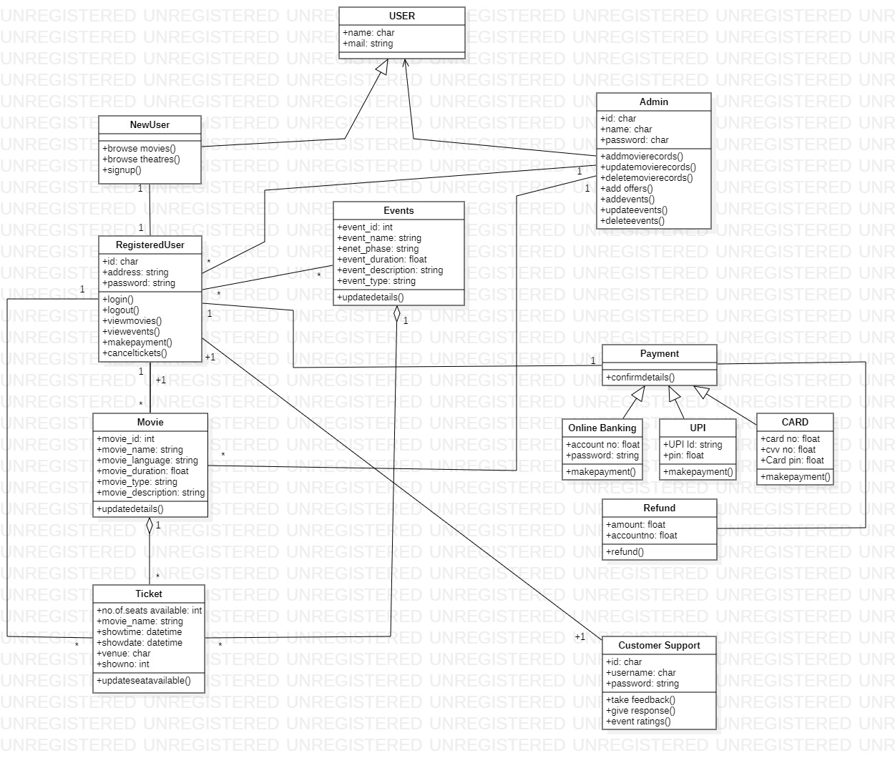

**Fig 4.2 : Class Diagram**

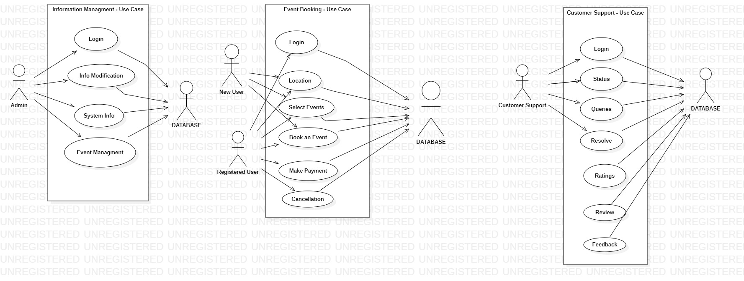

**Fig 4.3 : Use Case Diagram**

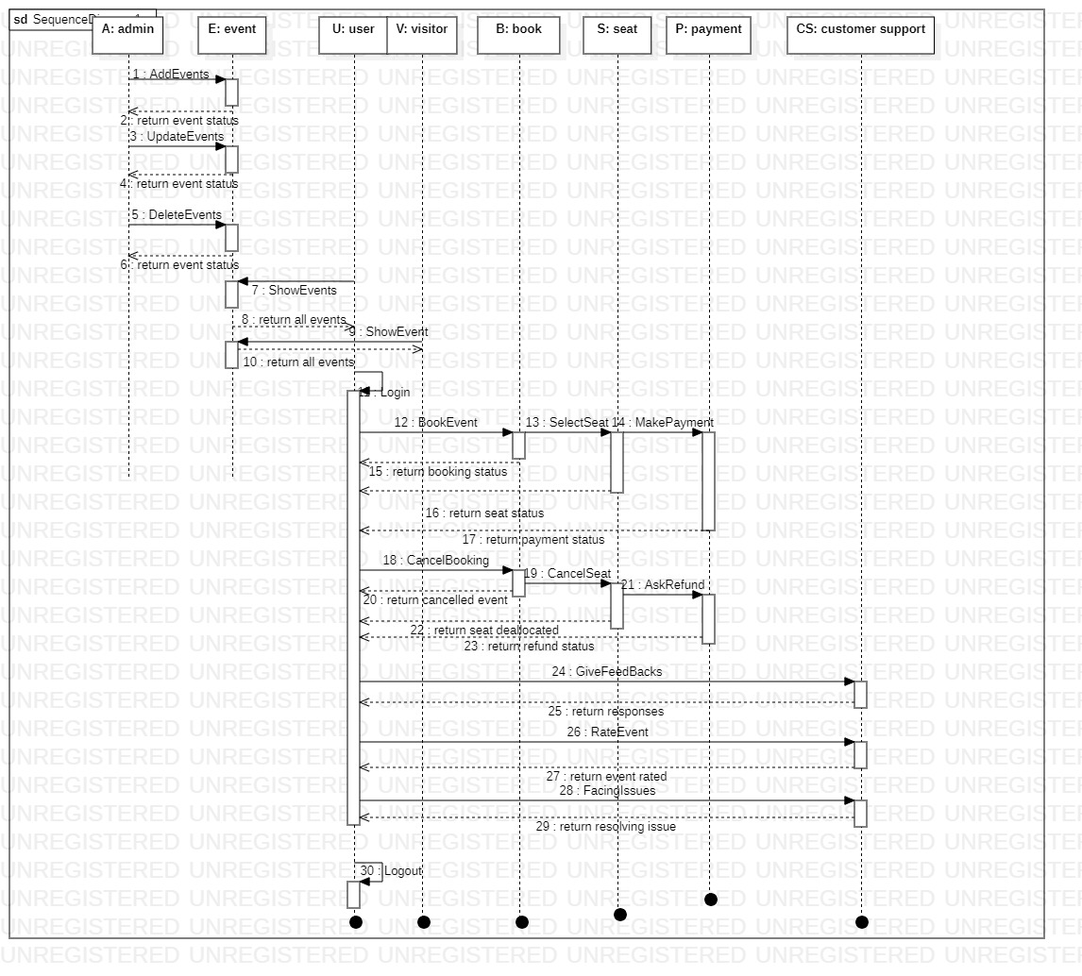

**Fig 4.4 : Sequence Diagram**

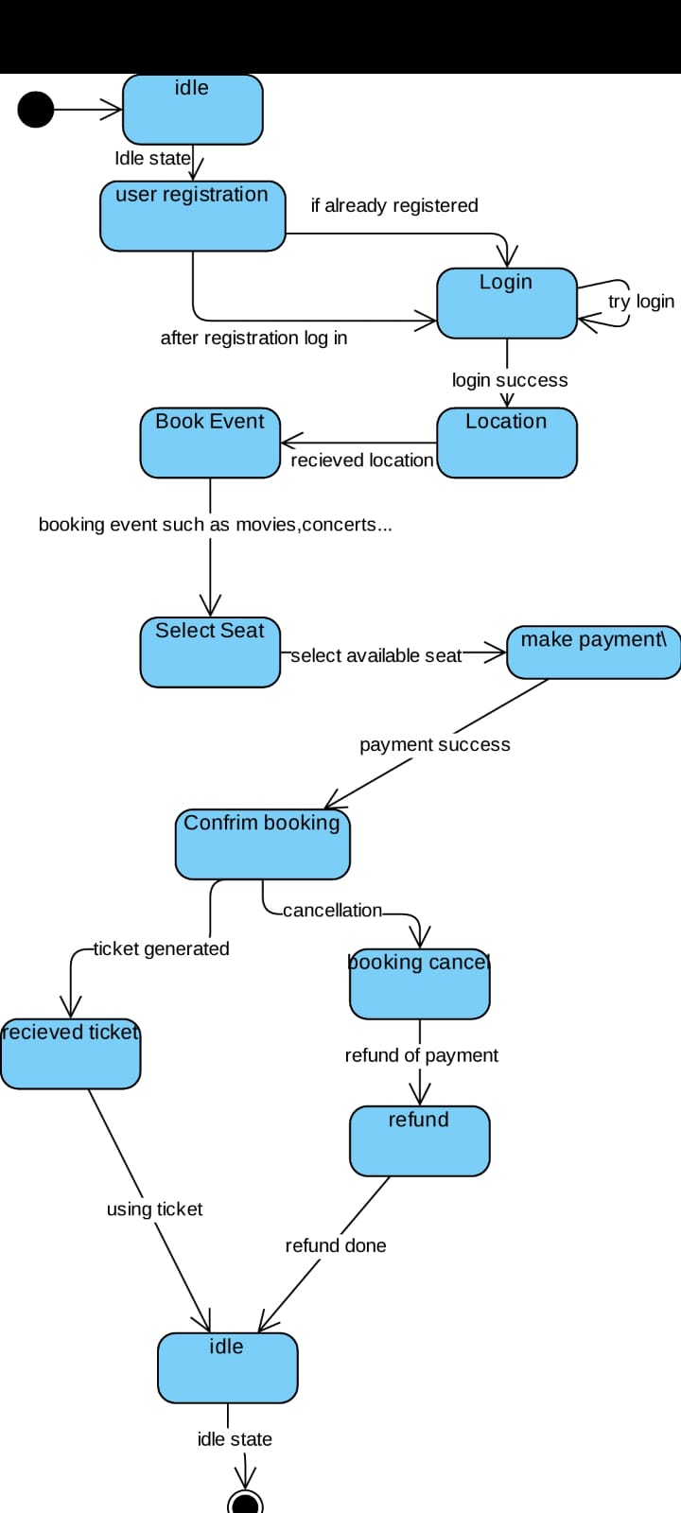

**Fig 4.5 : State Chart Diagram**

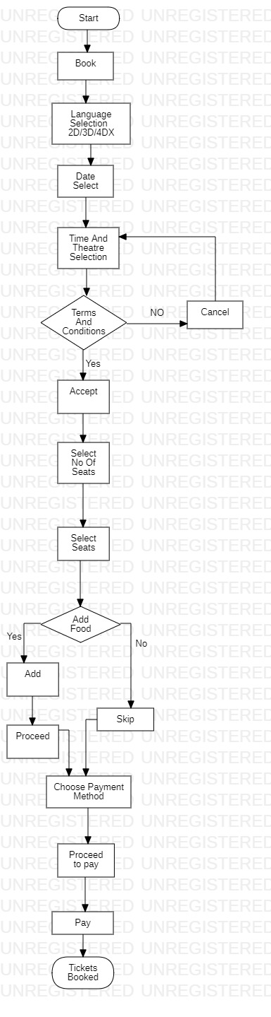

**Fig 4.6 : Flow Diagram**

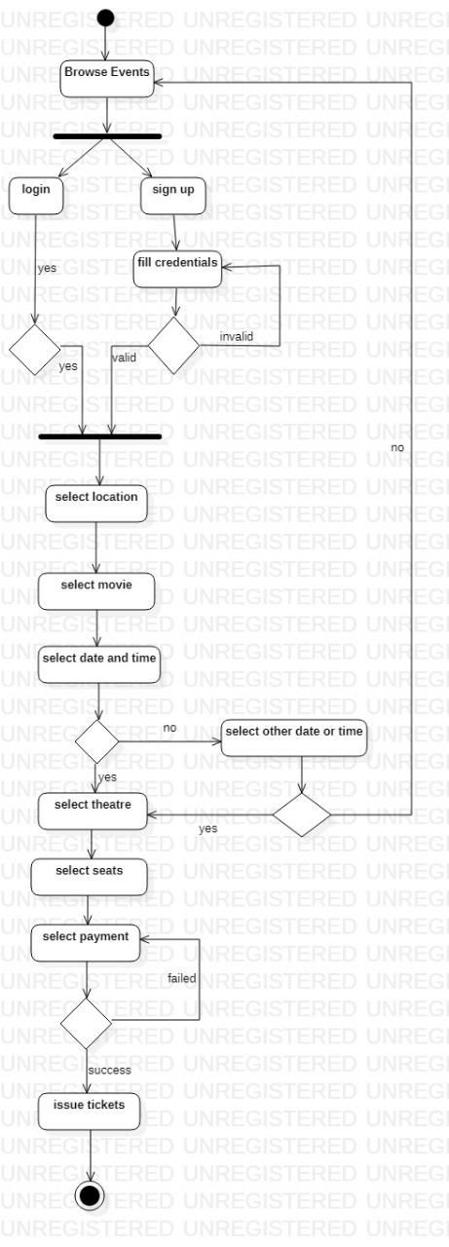

**Fig 4.7 : Activity Diagram**

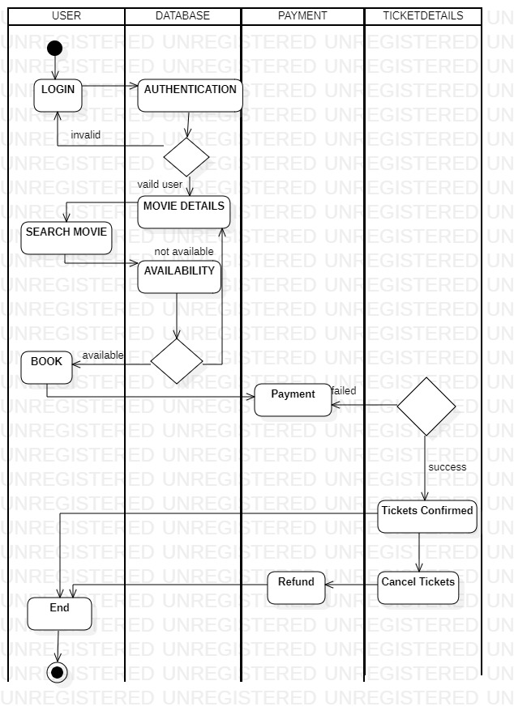

**Fig 4.8 SwimLane Diagram**

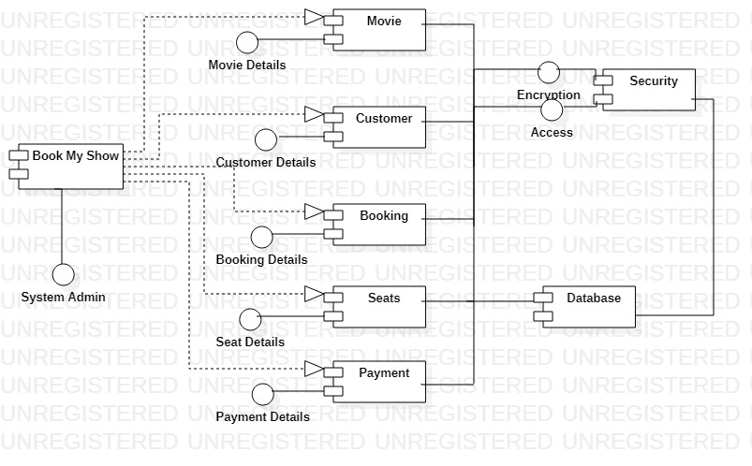

**Fig 4.9 Component Diagram**

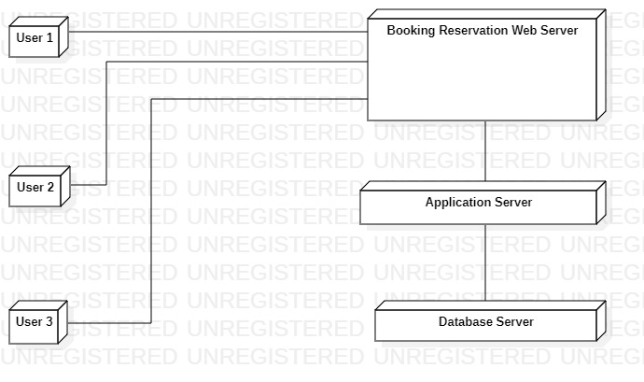

**Fig 4.10 Deployment Diagram**